***LIER ANDROID STUDIO AVEC GITHUB :***

1. *Installez Git sur votre ordinateur :*
   1. Visitez le site officiel de GitHub pour télécharger git sur votre ordinateur. Une fois cela fait, vous pouvez commencer à l'utiliser avec Android Studio.
2. *Activer l'intégration du contrôle de version sur Android Studio :*
   1. Allez dans Menu>VCS>Enable Version Control Integration
   2. Après cela, sélectionnez Git comme système de contrôle de version
      1. Vous remarquez que tous vos fichiers deviennent rouge .
3. *Partager sur Github :*
   1. Maintenant, allez dans Git>Github>Share Project on GitHub
   2. Donnez maintenant un nom à votre référentiel et écrivez une description si vous le souhaitez.
4. *Ajouter son compte sur Github :*
   1. Préférez la version « add a token »
   2. Connectez vous à votre compte GitHub et allez sur Settings > Developer Settings > Personal Access Tokens
   3. Cliquez sur "Generate new token"
   4. Cliquezsur "Generate token"
   5. Copiez le token généré and retournez à Android Studio.
5. *Mettre les fichiers de projet sur GitHub :*
   1. Sélectionnez maintenant les fichiers que vous souhaitez partager et appuyez sur OK . Vous pouvez également écrire un message de validation spécifique et après cela, tous vos fichiers deviendront blancs.
6. *Apportez des modifications :*
   1. Votre projet est maintenant partagé sur Github. vous pouvez commencer à apporter des modifications pour commit et push.
7. *Commit & Push* :*
   1. Une image contenant texte

      Description générée automatiquementAllez dans commit (sur la barre de gauche) puis sélectionnez les fichiers à sauvegarder dans GitHub. Mettez un titre à cet enregistrement puis appuyez sur Commit and Push

*Commit : sert à enregistrer dans le dépôt les modifications apportées

*Push : commande la plus couramment utilisée pour publier des changements locaux et les charger vers un dépôt centralisé

* 1. Appuyez encore sur Push pout valider et sur Fetch sur Github Desktop pour visualiser les modifications.

***--- Ajouter un collaborateur au projet ---***

Sur le site de Github :

* Allez sur le repository recherché
* Settings
* Manage Access
* Add people
* Mettez le nom ou l’email de la personne

***Ajouter une branche***

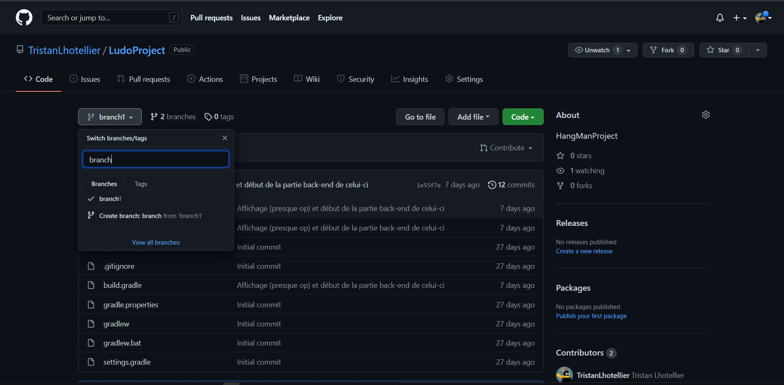Sur le site Internet, en haut à gauche, vous cliquez sur le nom de la branche active puis vous rentrez le nom de la branche souhaitée et vous cliquez sur « create ».